**Предмет:** Математика

**Дата проведения:** 31.01.22.

**Группа №** 1-2

**Тема урока:** Решение задач по темам «Треугольники», «Четырёхугольники», «Окружность».

*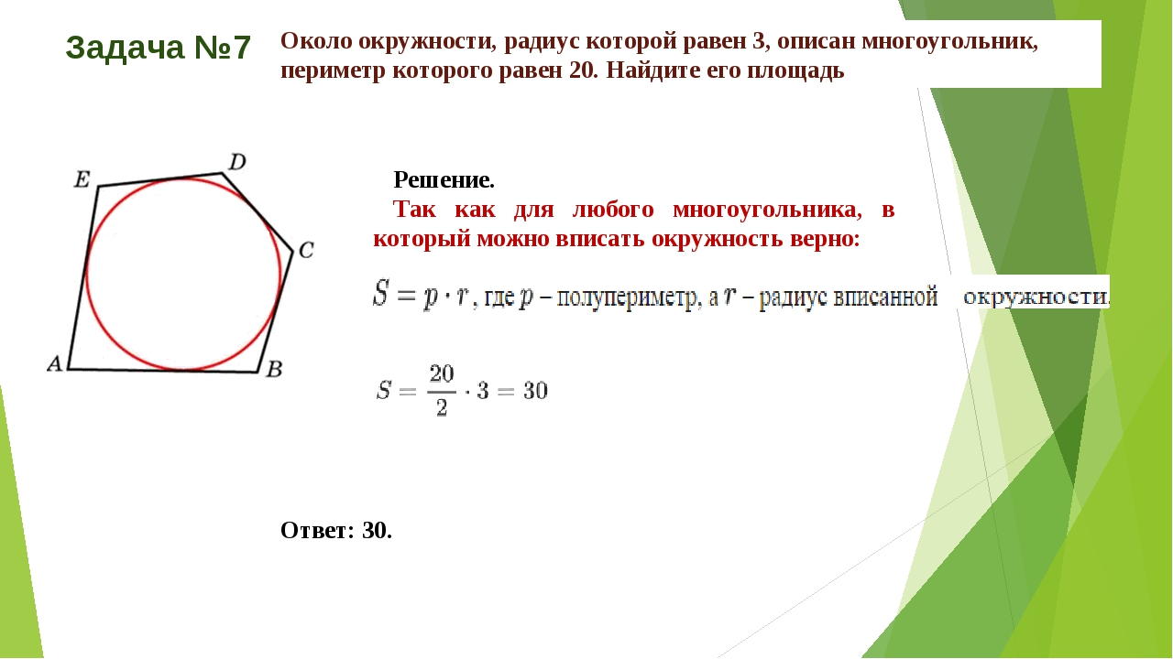***Преподаватель:** Чулакаева Р.И.

*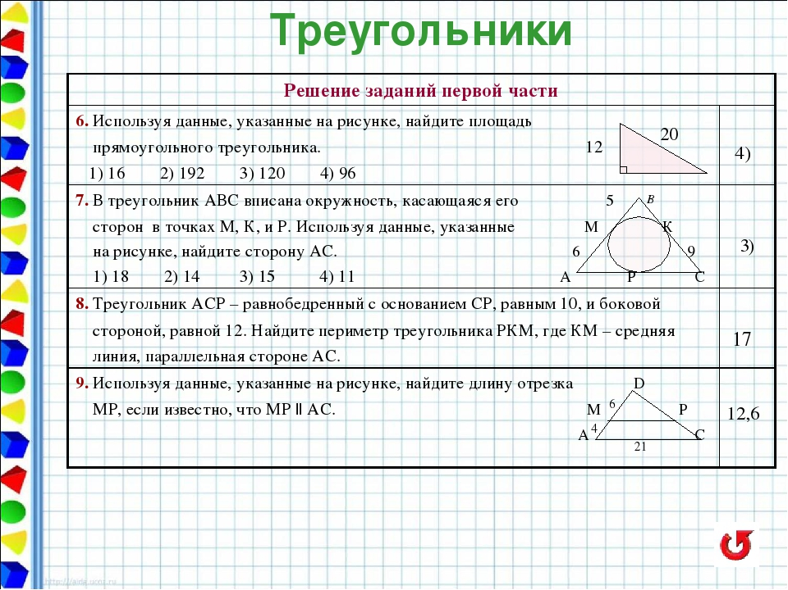*

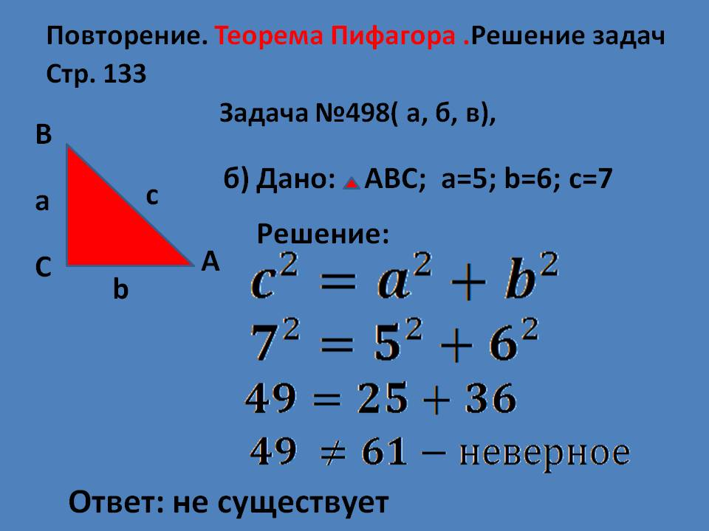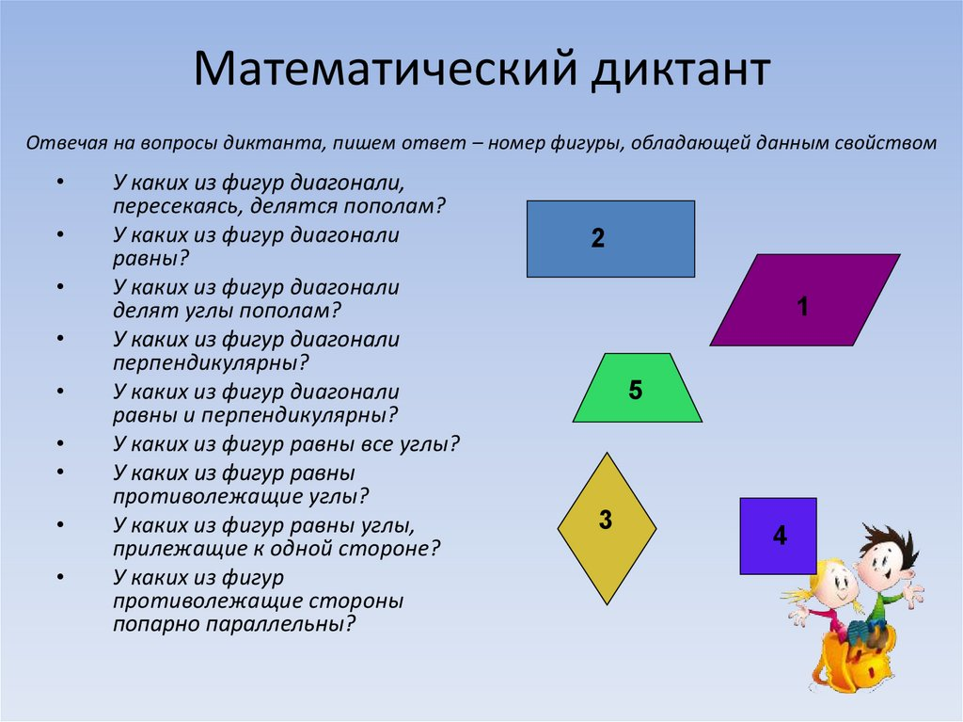

**Дата проведения:** 03.02.22.

**Тема урока:** Стереометрия. Аксиомы стереометрии.

Что такое аксиома?

Аксиома – это утверждение не требующее доказательства.

Аксиомы стереометрии – утверждения о свойствах геометрических тел, принимаемые в качестве исходных положений, на основе которых доказываются все теоремы и вообще строится вся геометрия.

Аксиома А1. Через любые три точки, не лежащие на одной прямой, проходит плоскость, и притом только одна.

Аксиома А1 состоит из двух частей.

Первая часть утверждает, что через три точки проходит плоскость, т.е. существует хотя бы одна плоскость.

А вторая часть аксиомы говорит, что такая плоскость только одна.

На экране изображены три точки A, B и C.

Если C не принадлежит прямой AB, то существует плоскость α, проходящая через эти три точки, причем, только одна.

Символ hello_html_69502fcb.gifhello_html_69502fcb.gif читается как существует.

По этой аксиоме, три точки, не лежащие на одной прямой, однозначно определяют плоскость.

Поэтому плоскости иногда обозначают тремя большими буквами, используя любые три точки плоскости, не лежащие на одной прямой.

У нас на экране плоскость обозначена как α. Эту же плоскость можно обозначить как ABC

Аксиома 1 (существование плоскости)

Через любые три точки, не лежащие на одной прямой, проходит плоскость, и притом только одна.

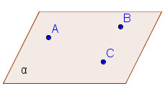

hello_html_m6c271e77.gif, причем α – единственная.

**Аксиома А2.** Если две точки прямой лежат в плоскости, то все точки прямой лежат в этой плоскости.

В этом случае говорят, что прямая лежит в плоскости или плоскость проходит через прямую.

На экране вы видите две точки A и B.

Если точки A и B принадлежат плоскости hello_html_75cba25e.gifhello_html_75cba25e.gif, то прямая AB лежит в плоскости α, плоскость проходит через прямую AB.

Эта аксиома устанавливает взаимосвязь между прямой и плоскостью, то есть тот факт, что плоскость действительно плоская и прямая ее не «протыкает», а целиком содержится в ней.

Из аксиомы A2 следует, что если прямая не лежит в данной плоскости, то она имеет с ней не более одной общей точки.

Если прямая и плоскость имеют только одну общую точку, то говорят, что они пересекаются.

**Аксиома А2**

Если две точки прямой лежат в плоскости, то все точки этой прямой лежат в этой плоскости.

В этом случае говорят, что прямая лежит в плоскости или плоскость проходит через прямую.

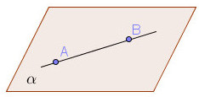

hello_html_m64e9623e.gif

Аксиома А3.

Если две плоскости имеют общую точку, то они имеют общую прямую, на которой лежат все общие точки этих плоскостей.

В этом случае говорят, что плоскости пересекаются по прямой, проходящей через эту точку..

На экране мы видим, плоскости hello_html_m246a977b.gifhello_html_m246a977b.gif имеют общую точку M.

Если точка M – общая для плоскостей hello_html_m246a977b.gifhello_html_m246a977b.gif, то они пересекаются по прямой a, проходящей через точку M.

Эта аксиома очень важная. Она утверждает, что две плоскости не могут пересекаться по одной единственной точке.

Аксиома A3

Если две плоскости имеют общую точку, то они имеют общую прямую, на которой лежат все общие точки этих плоскостей.

Говорят, что плоскости пересекаются по прямой, проходящей через эту точку.

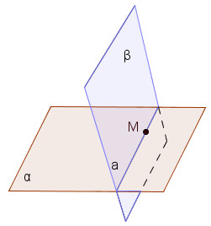

hello_html_m2050a4a5.gif